Modèle d’offre de coopération diffusé à l’occasion du forum LEADER AURA du 9/11/2017. N’hésitez pas à compléter ce document en ajoutant
Offre de coopération interterritoriale/transnationale

Titre du projet/thématique du projet :

Description du projet :

- Contexte et origine du projet.

- Objectifs proposés et actions envisagées

Partenaires recherchés :

Coordonnées du GAL :

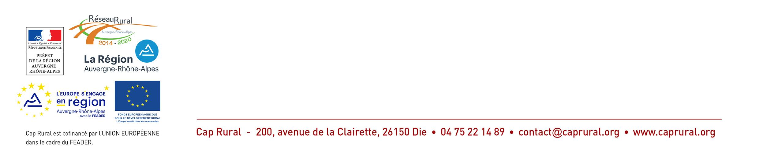
Langues parlées :

